清華簡《楚居》研讀札記

（首發）

復旦大學出土文獻與古文字研究中心研究生讀書會

清華簡《楚居》是一篇非常重要的歷史文獻。清華大學學者用出色的整理工作爲學界提供了一份很好的釋文（《清華大學藏戰國竹簡（壹）》，中西書局，2010年12月，180～194頁）。我們在粗粗研讀之后，草成此文，提出几则浅陋的意见，向学者们请教。文末附錄的《楚居》釋文以整理者的釋文爲底本，在此基礎上，略加補充。原釋文在注釋中讀出的字，如無問題徑在正文括注；原釋文的少數體例不統一處，徑作統一，此不再一一說明。

一
簡1～2：爰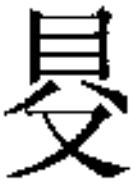（得）妣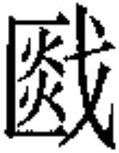（列）
，整理者指出：字在上博簡《容成氏》一六號簡中讀爲“癘”。
按，“妣某”、“婦某”之“某”多爲女子之國族名。我們懷疑“”讀爲“厲”，“妣”爲古厲國女子。整理者已指出“”在上博簡《容成氏》中可讀爲“癘”。“癘”、“厲”同聲符，“”可讀爲“厲”從音理上看沒有問題。“厲國”又作“賴國”，一般認爲與古部族“厲山氏”（又作“列山氏”、“烈山氏”等）有關。這個部族是隨棗走廊一帶的土著。（相關論述可參看徐少華《古厲國歷史地理考異》，《歷史地理》第19輯，上海人民出版社2003年，收入其所著《荊楚歷史地理與考古探研》，商務印書館，2010年，12-26頁。）簡文所述穴酓（穴熊）遷徙到宗京之地並娶妣，或許反映的就是楚先民與古厲人通婚的情況。“京宗”，整理者認爲並與之通婚，是很有可能的。“京宗”整理者疑與荊山之首景山有關。荊山是漳水發源地，與古厲人活動的區域相去不遠。又，此“京宗”也有可能在今湖北京山一帶，其地有京源山，或與“京宗”有關。

二
簡3：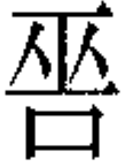（巫）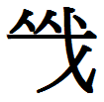（咸）賅（該）亓（其）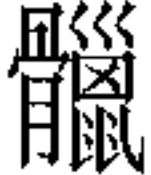（脅）以楚
整理者原釋文作“（巫）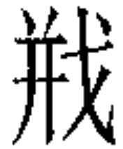（幷）賅（該）亓（脅）以楚”，讀“賅”爲“幷該”，取幷合包裹義。整理者又認爲，或釋“”爲“”，讀爲“緘”。
按，所謂“”字作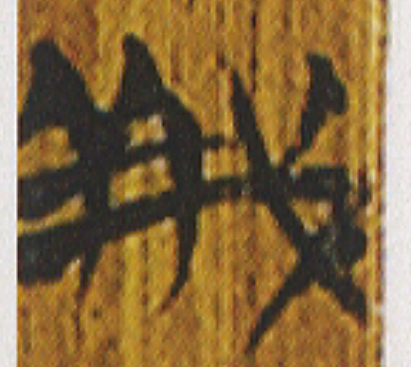形，與甲骨文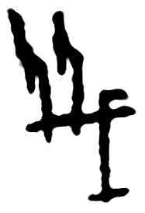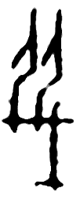等形合，象以戈殲滅眾人之形。此“”字形戈援筆劃位於兩人之身與其相交，保留了相對原始的形態。兩人上的橫筆，應看作飾筆，與“幷”無關。上博簡《性情論》簡8“皆”字作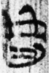，是爲證。因此，此字當以釋“”爲是。我們認爲“”當讀爲“巫咸”。小篆作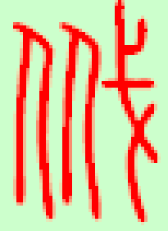，《說文》：“，……古文讀若咸。”整理者以“該”爲動詞，恐有不妥。文獻中“巫某”常見，如巫彭、巫抵、巫陽、巫履、巫凡、巫相等，而少有徑稱“巫”者。“巫咸”見於楚地文獻。《楚辭·離騷》“巫咸將夕降兮”，洪興祖《補注》：“巫咸，古神巫也。当殷中宗之世”。

三
簡4：思（使）若（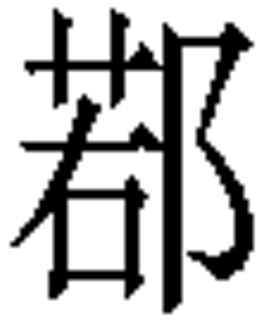）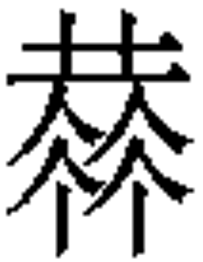（嗌）卜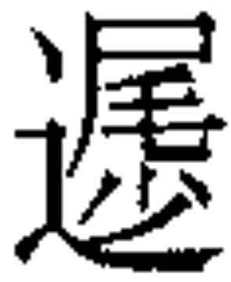（徙）於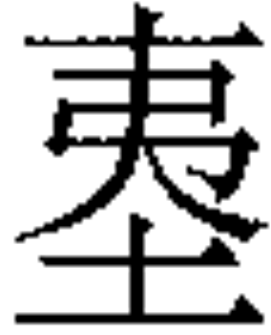（夷）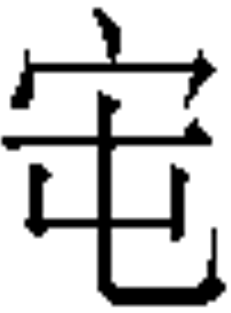（屯）
，整理者未破讀，認爲當即史書中的丹陽，近於鄀。
按，“”當讀爲“夷”，“”讀爲“屯”，指土阜，“屯”和“陵”意思相近，《莊子·至樂》：“生於陵屯，則爲陵舃。”“”或即“夷陵”。與丹陽亦近。《史記》、《戰國策》記載秦将白起拔鄢、郢，烧先王墓夷陵，至竟陵。可見夷陵有楚先王的墓地，且位置在鄢、郢、竟陵一帶。這正與簡文記載楚先人曾徙都“”相合。一說讀爲“窀”，與包山簡58號簡“宣王之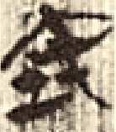州人苛求雘”等聯繫，林澐先生將包山簡此字隸爲“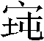”,指出即窀穸之窀，爲厚葬的大墓（詳參林澐《讀包山楚簡札記七則》，收入《林澐學術文集》，文物出版社，1998年）。此說於字形上聯繫更直接。

四
簡4：爲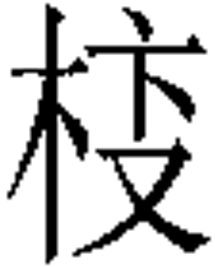（楩—便）室=（室，室）既成
整理者指出字所从即《說文》古文“鞭”，全字即見於《墨子·公輸》、《玉篇》等的“楩”字，《漢書·司馬相如列傳》注“楩，即今黃楩木也。”
按，簡文之“室”大概就是漢以後文獻和考古發現所見的“便室”、“便房”。關於“便房”的解釋，一直存在較大分歧，其中比較普遍的觀點認爲“便房”是指用楩木做的棺房，但隨著新的考古資料的發現，已經有學者糾正了這一觀點，認爲“便房”襲自先秦喪葬和虞祭制度而來，是祭祖安神，舉行祭祀活動的場所。較新較詳細的討論可參《考古與文物》2010年第3期高崇文《釋“便椁”、“便房”與“便殿”》和蕭亢達《“便房”新解》兩篇文章。簡文記載“室”正是楚人用於祭祀的場所，和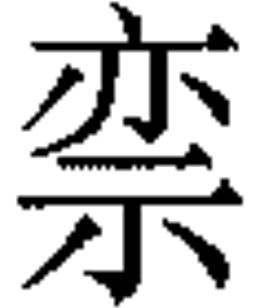有關，爲上述觀點提供了更早的文獻證據。此外，第三則札記中已提及文獻中有白起焚燒夷陵楚先王墓的記載，而簡文“”、“室”同見，恐怕不是巧合。

五
簡5：至酓只、酓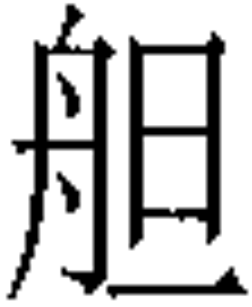（䵣）、酓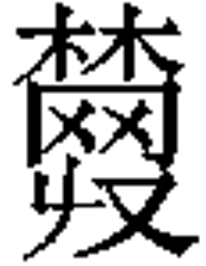（樊）及酓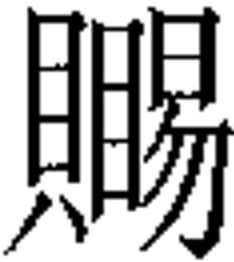（錫）、酓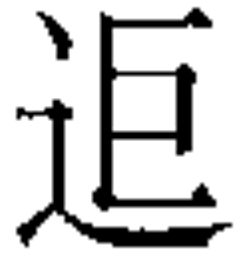（渠），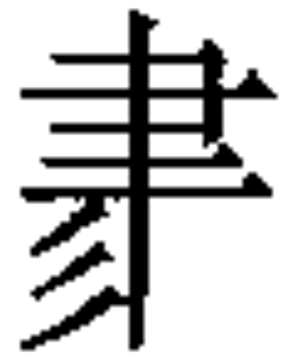（盡）居（夷）（屯）。酓（渠）（徙）居發漸。至酓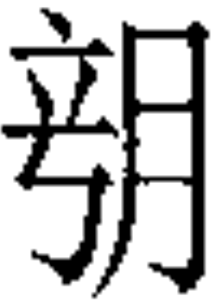（艾）
整理者指出，“”是雙音符字，楚簡中或讀爲“孽”。整理者認爲酓或即《楚世家》熊渠長子康，又稱毋康，亦即《索隱》之熊翔。翔、康陽部，爲月部，月陽同轉，音近可通。
按，此說恐不可信。我們認爲“酓”就是《史記·楚世家》所載之“熊艾”。簡文所載世系與《史記·楚世家》世系比較如下：
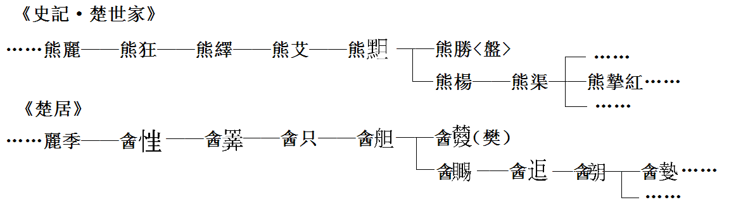
兩世系表中其他楚先王皆能對應，只有《史記》熊艾與《楚居》酓只不能密合以及《楚居》多出酓一人。裘錫圭先生考證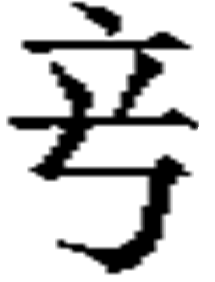是乂之初文（參看裘錫圭：《說“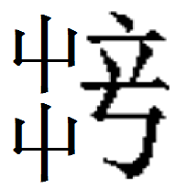”、“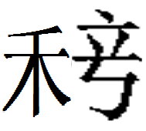”》，《古文字論集》，中華書局，1992年，35-39頁）。“酓”讀爲“熊艾”，完全密合。整理者認爲，“熊艾”與“酓只”的差別係因“艾”、“只”古文字字形相近而訛。我們則認爲，《史記·楚世家》應該是誤將兩位楚先王“熊艾”和“熊只”當成一人（艾、只古文字字形相近或也是致誤原因之一），在原本應該是“熊只”的位置寫上了“熊艾”，而將排在“熊渠”後面的真正的“熊艾”遺漏了。

【附：清華簡《楚居》釋文】

季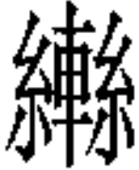（連）初降於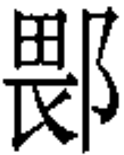（騩）山，氐（抵）于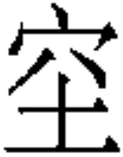（穴）竆（窮）。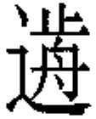（前）出于喬（驕）山，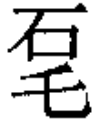（宅）凥（處）爰波（陂）。逆上汌水，見盤庚之子，凥（處）于方山，女曰比（妣）隹，秉茲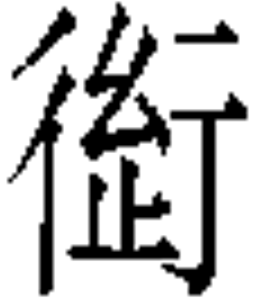（率）【1】相，詈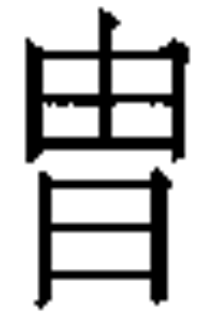四方。季（連）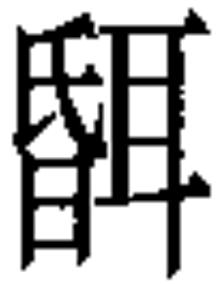（聞）亓（其）又（有）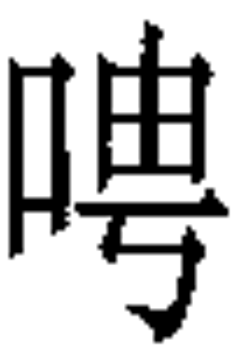（聘），從，及之盤（泮），爰生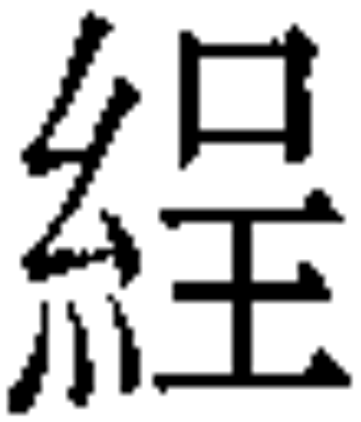白（伯）、遠中（仲）。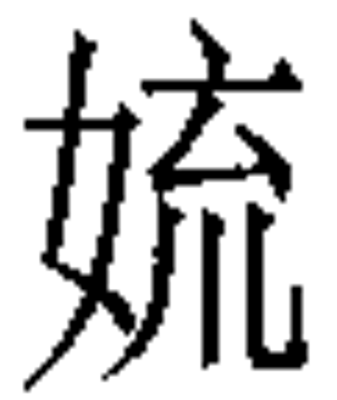（毓）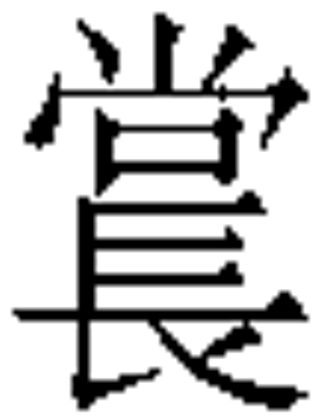（徜）羊（徉），先凥（處）于京宗。穴酓遟（遲）（徙）於京宗，爰（得）【2】妣（列），逆流哉（載）水，氒（厥）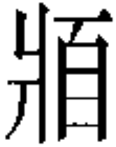（狀）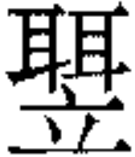（聶）耳，乃妻之，生侸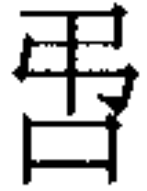（叔）、麗季。麗不從行，渭（潰）自（脅）出，妣（列）賓于天，（巫）（咸）賅（該）亓（其）（脅）以楚，氐（抵）【3】今曰楚人。至酓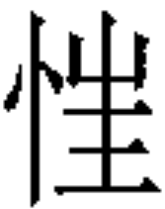（狂）亦居京宗。至酓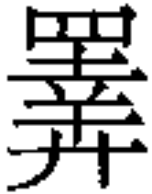（繹）與屈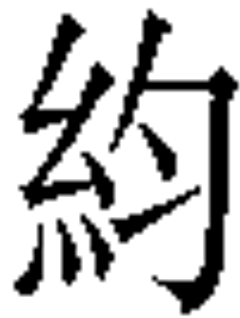（紃），思（使）若（）（嗌）卜（徙）於（夷）（屯），爲（楩—便）室=（室，室）既成，無以內之，乃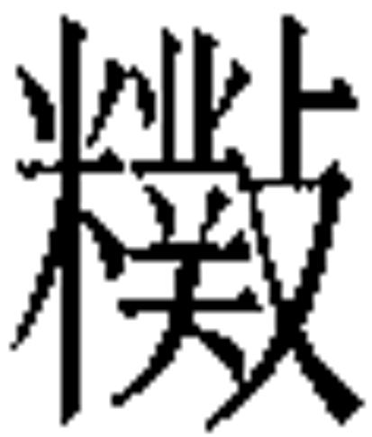（竊）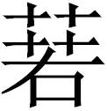（）人之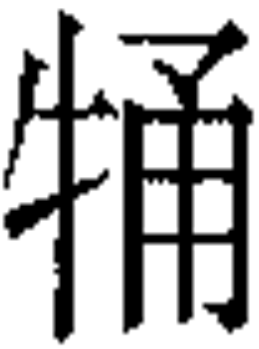（犝）以【4】祭。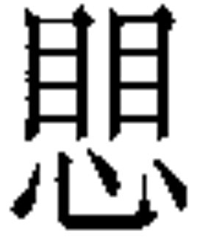（懼）亓（其）宔（主），夜而內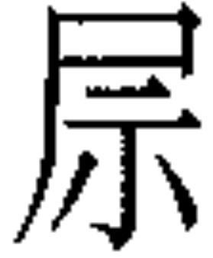，氐（抵）今曰=（，）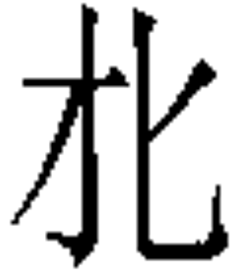（必）夜。至酓只、酓（䵣）、酓（樊）及酓（錫）、酓（渠），（盡）居（夷）（屯）。酓（渠）（徙）居發漸。至酓（艾）、酓【5】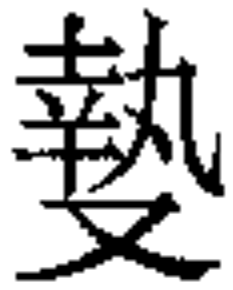（摯）居發漸。酓（摯）（徙）居旁屽。至酓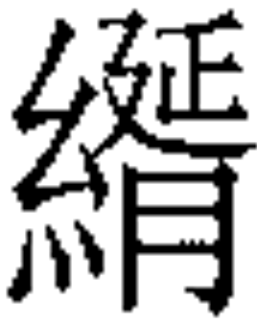（延）自旁屽（徙）居喬多。至酓甬（勇）及酓嚴、酓相（霜）及酓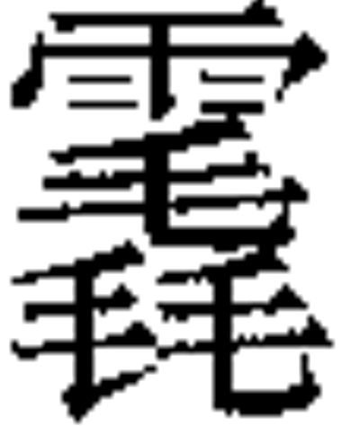（雪）及酓訓（徇）、酓咢及若囂（敖）酓義（儀），皆居喬多。若囂（敖）酓【6】義（儀）（徙）居箬（）。至焚（蚡）冒酓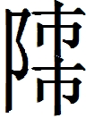自箬（）（徙）居焚。至宵囂（敖）酓鹿自焚（徙）居宵。至武王酓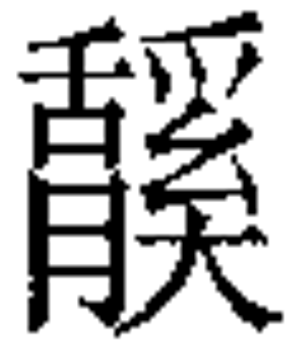自宵（徙）居免，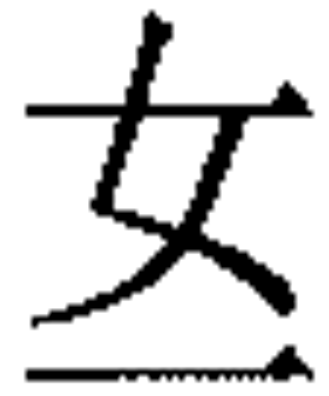（焉）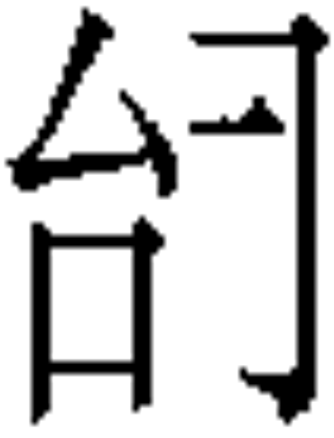（始）□□□□□【7】福。衆不容於免，乃渭（潰）疆浧之波（陂）而宇人（焉），氏（抵）今曰郢。至文王自疆浧（郢）（徙）居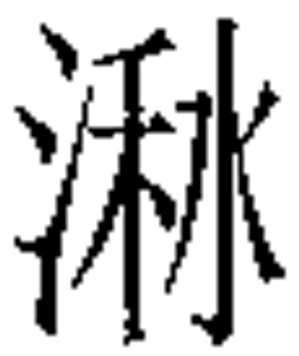=郢=（郢，郢）（徙）居=郢=（郢，郢）（徙）居爲=郢=（爲郢，爲郢）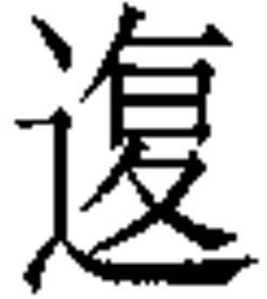（復）【8】（徙）居免郢，（焉）改名之曰福丘。至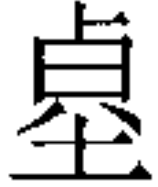（莊）囂（敖）自福丘（徙）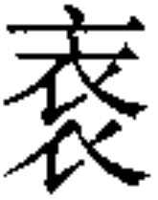（襲）箬（）郢。至成王自箬（）郢（徙）（襲）=浧=(郢，郢）（徙）□□□□【9】居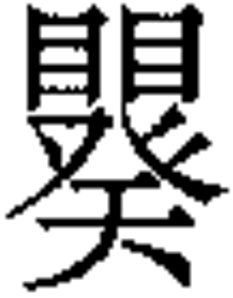（睽）郢。至穆王自（睽）郢（徙）（襲）爲郢。至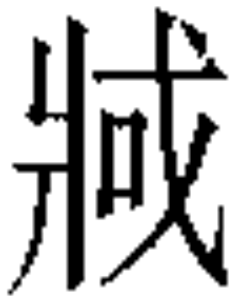（莊）王（徙）（襲）=郢=（郢，郢）（徙）居同宮之北。若囂（敖）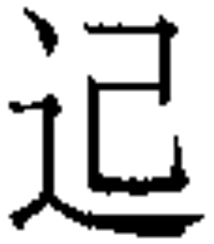（起）禍，（焉）（徙）居承=之=埜=（蒸之野，蒸之野）□□□，□【10】（襲）爲郢。至龏（共）王、康王、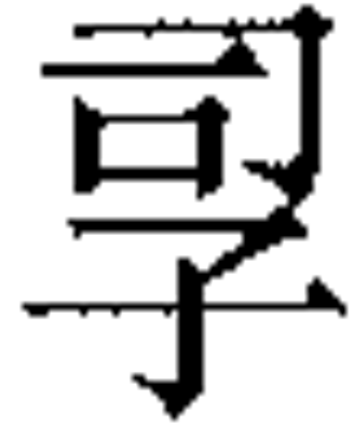=（嗣子）王皆居爲郢。至霝（靈）王自爲郢（徙）居秦（乾）溪之上，以爲凥（處）於章[華之臺]。【12】競（景）坪（平）王即立（位），猷（猶）居秦（乾）溪之上。至卲（昭）王自秦（乾）溪之上（徙）居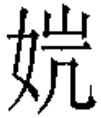=郢=（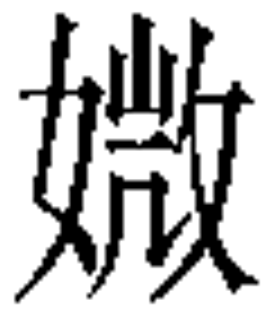郢，郢）（徙）居鶚=郢=（鄂郢，鄂郢）（徙）（襲）爲郢。盍（闔）虜（廬）內（入）郢，（焉）（復）【12】（徙）居秦=溪=之=上=（乾溪之上，乾溪之上）（復）（徙）（襲）（）郢。至獻惠王自（）郢（徙）（襲）爲郢。白公（起）禍，（焉）（徙）（襲）郢，改爲之，（焉）曰肥【13】遺，以爲凥（處）於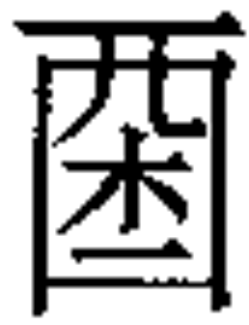=澫=（澫，澫）（徙）居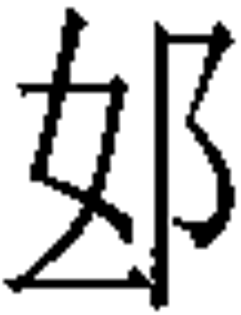=郢=（鄢郢，鄢郢）（徙）居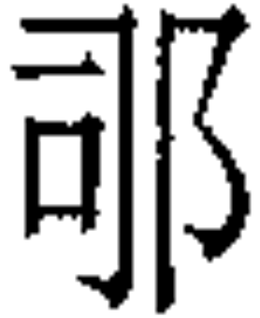吁。王大（太）子以邦（復）於郢，王自吁（徙）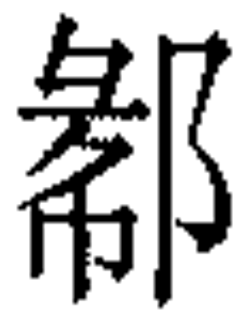（蔡），王大（太）子自郢【14】（徙）居疆郢。王自（蔡）（復）（鄢）。柬大王自疆郢（徙）居藍=郢=（藍郢，藍郢）（徙）居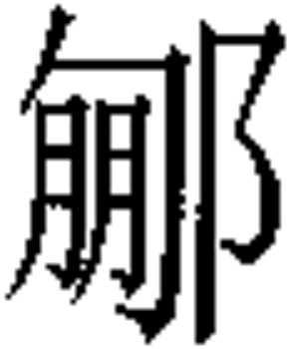=郢=（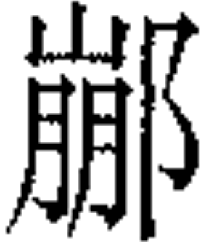郢，郢）（復）於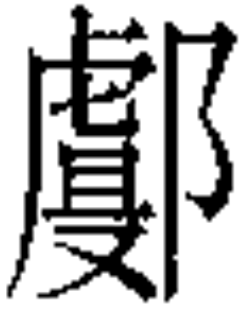（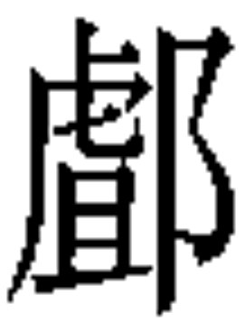），王大（太）子以邦居（）郢，以爲凥（處）於【15】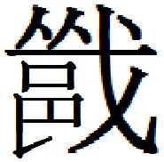郢。至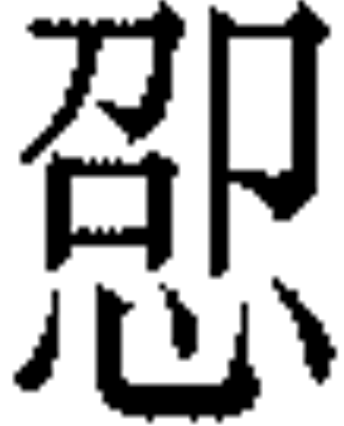（悼）折（哲）王猷（猶）居（）郢。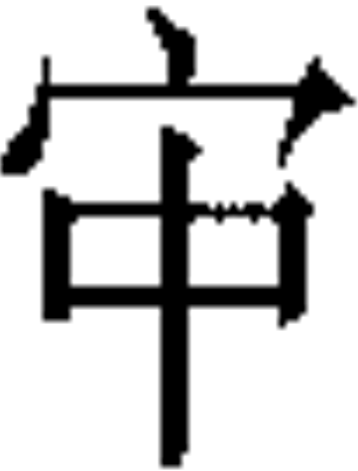（中）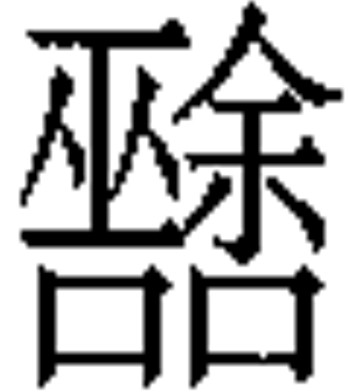（謝）（起）禍，（焉）（徙）（襲）肥遺。邦大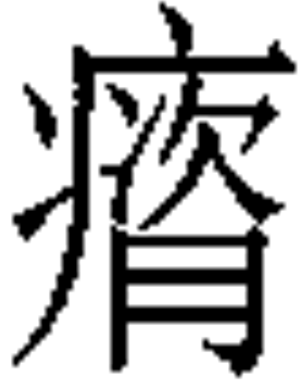（瘠），（焉）（徙）居鄩郢。【16】

山，整理者疑即騩山。按，包山簡237有“峗山”，或也與此有關。（參看陳偉《包山楚簡初探》，武漢大學出版社，1996年，176頁。）
“爰波”整理者認爲是地名。我們認爲可能讀爲“爰陂”，楚地地名名陂者多見。“波”讀爲“陂”亦十分常見（可詳參周波《戰國時代各系文字間的用字差異現象研究》，復旦大學博士學位論文，2009年，指導教師裘錫圭教授，248頁。）本篇簡8有“疆浧之波（陂）”，亦是“波”可用爲“陂”之證。
整理者對有兩種解釋，或認爲（毓）可能讀爲“遊”，在正文中取此說括注“游”；或讀本字意爲生育，“毓徜徉”意爲生育順暢。我們認爲第二種說法更優，取後說括注。
整理者引《世本》：“陸終娶于鬼方氏之妹，謂之女嬇，是生六子，孕而不育……”。其他文獻如《大戴禮記》、《風俗通》、《漢書》等均有陸終娶於鬼方的記載，並認爲嬇、隤、潰等是鬼方氏之女的名字。根據簡文，我們認爲嬇、隤、潰應該都是讀爲“潰”，爲剖、坼之意，文獻流傳過程中有人不明其意，誤解爲鬼方女名。
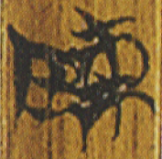，整理者隸爲“帥”，讀爲“率”。按字形嚴格隸定當爲“”。
《關沮秦漢墓竹簡》315.24有“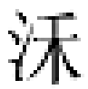”，用作“和”，疑“”與“”是一字之繁簡體。
字作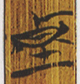。整理者釋爲堵，同時指出“囂”即文獻所見之“莊敖”。按，是否釋爲堵似可存疑，然與莊的聯繫可以確定。上博簡《從政》：“小人先=（先人）則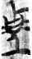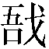（敔―禦）之，[𨒥（後）人]【甲17】則暴（？）毀之。”疑與爲一字。若然，則爲我們解讀“”提供了新的思路。
此字的隸定，學界主要有“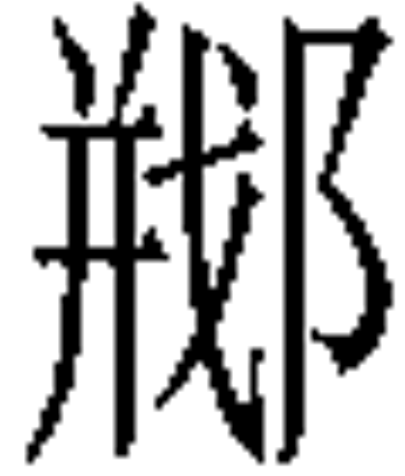”、“”兩種意見，相關討論可參吳良寶《戰國楚簡地名輯證》（武漢大學出版社，2010年，60-62頁）。我們認爲“”說爲是（此還可參黃錫全《長江中游楚國“郢”試探》），參前第二則札記。 執筆：蔣文 2011年1月5日

